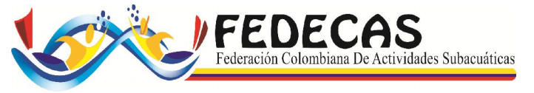
FORMULARIO DESCARGO DE RESPONSABILIDAD Y ASUNCIÓN DE RIESGO
II PARADA NACIONAL INTERCLUBES CATEGORÍA ASCENSO DE RUGBY SUBACUÁTICO
MEDELLIN DEL 04 AL 06 DE OCTUBRE DE 2017.

Club: ____________________________ Fecha de Inscripción: _____________

Nosotros los abajo firmantes, Miembros del Club Deportivo arriba mencionado declaro que tengo el entrenamiento y experiencia en orden para participar en el Campeonato arriba mencionado. También declaro que me encuentro en buen estado de salud y no tengo ninguna enfermedad, lesión o razón para pensar que yo no pueda estar apto para participar. Si no me siento bien de salud informaré a los organizadores, cumpliré estrictamente con los requerimientos y las leyes del campeonato y con las decisiones tomadas por los jueces. Al firmar esta declaración yo exonero de cualquier responsabilidad a la organización del campeonato y a FEDECAS, en el evento de un accidente como resultado de un entrenamiento o en el desarrollo del campeonato.
# | DEPORTISTA | DOCUMENTO DE IDENTIDAD | EPS | FIRMA
1
2
3
4
5
6
7
8
9
10
11
12
13
14
15
DELEGADO
ENTRENADOR
JUEZ

